**OSNOVNA ŠKOLA IVANA PERKOVCA**

**Šenkovec, Zagrebačka 30**

**Š k o l s k a k u h i n j a**

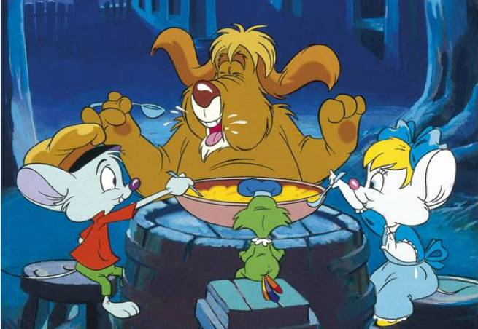

**J E L O V N I K**

**PRODUŽENI BORAVAK**

**07.04.2025. – 11.04.2025.**

***RUČAK UŽINA***

***PONEDJELJAK:***

*Varivo od leće s povrćem i hrenovkama, Sendvič, mlijeko*

*kukuruzni/polubijeli kruh*

***UTORAK:***

*Juneći saft s njokima, zelena salata, Kompot od ananasa*

*kukuruzni/polubijeli kruh*

***SRIJEDA:***

*Pečena piletina, mlinci, cikla salata, Kruh, sirni namaz, čaj*

*polubijeli kruh*

***ČETVRTAK:***

*Čufte u umaku od rajčice, pire- krumpir, Petit keksi, sok*

*polubijeli kruh*

***PETAK:***

*Juha, pohani oslić, povrće na lešo, Domaći kolač od mrkve*

*polubijeli/punozrnati kruh*

D o b a r t e k !